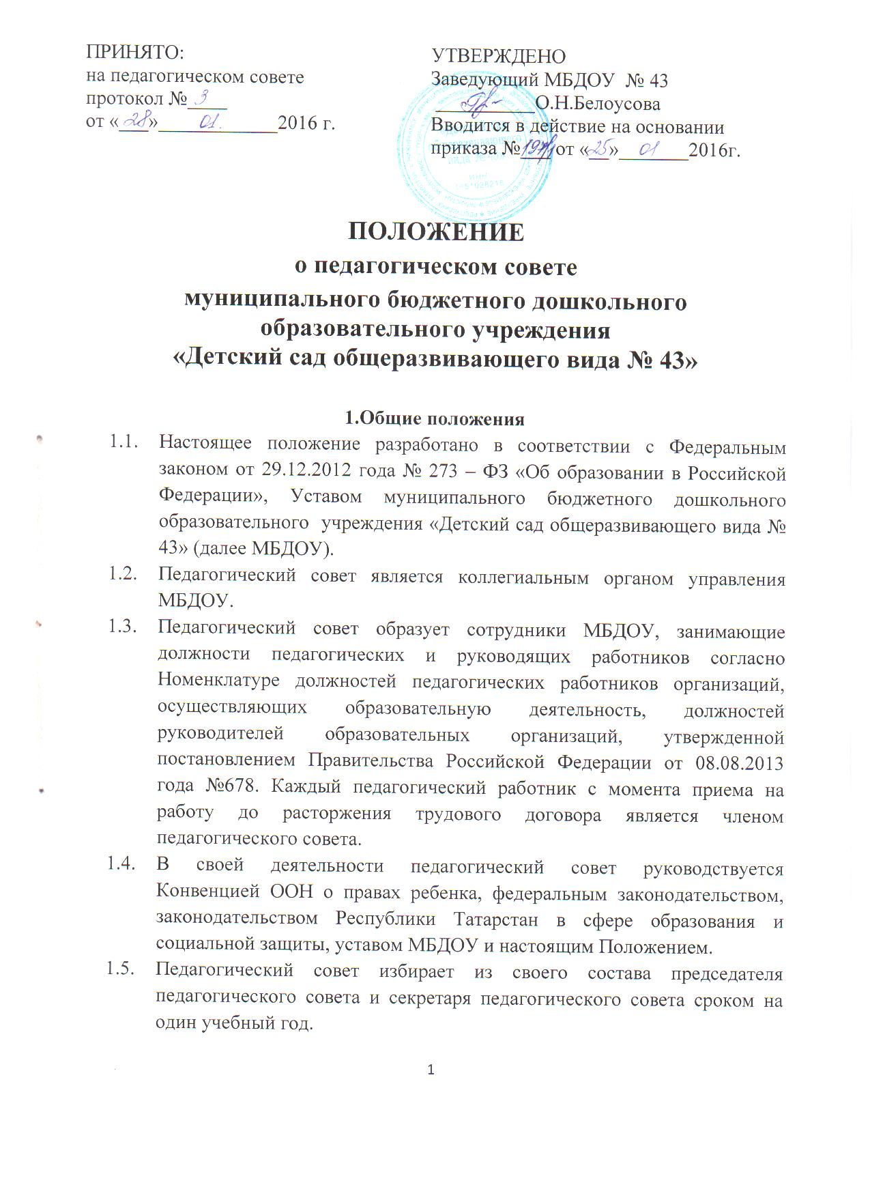
  - Заседания педагогического совета являются открытыми: на них могут присутствовать представители всех групп участников образовательных отношений: родители (законные представители) воспитанников, представители учредителя МБДОУ, а также заинтересованные представители органов местного самоуправления, общественных объединений.

- Компетенция педагогического совета
  - Педагогический совет определяет:
- основные направления образовательной деятельности МБДОУ, в том числе теоретико-методологические аспекты и основания нововведений и инноваций, планируемых к реализации в МБДОУ;
- пути дифференциации, индивидуализации образовательного процесса, построения вариативного развивающего образования;
- направления и пути реализации федерального государственного образовательного стандарта дошкольного образования;
- примерную основу образовательную программу, парциальные образовательные программы, методики, формы организации образовательной работы для использования в образовательном процессе;
- основные направления взаимодействия с родителями (законными представителями) воспитанников, в том числе образовательные проекты, реализуемые МБДОУ совместно с семьями воспитанников.
  - Педагогический совет осуществляет:
- информационно – аналитическую работу на основе достижений психолого-педагогической науки и практики образования, в том числе анализ реализации основной общеобразовательной программы дошкольного образования МБДОУ, анализ работы МБДОУ за учебный год и по отдельным направлениям деятельности;
- разработку системы организационно – методического сопровождения процесса реализации основной общеобразовательной программы дошкольного образования МБДОУ;
- изучение и обсуждение нормативных правовых документов в сфере дошкольного образования;
- выбор средств обучения, в том числе игрового, спортивного, оздоровительного оборудования, инвентаря, необходимого для реализации основной общеобразовательной программы дошкольного образования МБДОУ;
- изучение, выбор (рекомендацию к использованию педагогическими работниками) систем педагогической диагностики;
- анализ результатов педагогической диагностики;
- анализ готовности детей к учебной деятельности на этапе завершения ими дошкольного образования;
- поддержку родителей (законных представителей) в воспитании детей, охране и укреплении их здоровья, вовлечение семей непосредственно в образовательную деятельность;
- контроль за условиями реализации основной общеобразовательной программы дошкольного образования МБДОУ;
- контроль реализации своих решений, соблюдения локальных нормативных актов МБДОУ;
- организацию методической работы, в том числе участие в организации и проведении методических мероприятий.
  - Педагогический совет участвует:
- в разработке основной общеобразовательной программы дошкольного образования МБДОУ;
- в разработке программы развития МБДОУ;
- в разработке различных программ и планов развития МБДОУ, в том числе долгосрочных, среднесрочных и краткосрочных;
- в разработке локальных нормативных актов МБДОУ, регламентирующих организацию образовательного процесса;
- в создании развивающей предметно – пространственной среды МБДОУ.
  - Педагогический совет рассматривает/заслушивает :
- отчет заведующего МБДОУ с анализом работы за учебный год;
- отчеты педагогических работников;
- доклады представителей и учреждений, взаимодействующих с МБДОУ по вопросам образования;
- итоговые документы контрольно – надзорных органов о результатах контрольно – надзорных мероприятий.
  - Педагогический совет принимает:
- основную общеобразовательную программу дошкольного образования МБДОУ;
- программу развития МБДОУ;
- план работы МБДОУ на учебный год;
- локальные нормативные акты МБДОУ, регламентирующие организацию образовательного процесса.
  - Педагогический совет принимает решения:
- об организации и проведении праздников и мероприятий в МБДОУ;
- о поддержании творческих поисков и опытно – экспериментальной работы педагогических работников;
- о награждении, поощрении педагогических работников МБДОУ;
- о представлении педагогических работников МБДОУ к награждению отраслевыми и ведомственными наградами;
- о создании временных творческих объединений с приглашением специалистов различного профиля.

- Права педагогического совета.
  - В соответствии со своей компетенцией, установленной настоящим Положением, педагогический совет имеет право:
- обращаться к администрации МБДОУ, коллегиальным органам управления МБДОУ и получать информацию по результатам рассмотрения обращений;
- приглашать на свои заседания любых специалистов для получения квалифицированных консультаций;
- разрабатывать локальные нормативные акты МБДОУ, регламентирующие организацию образовательного процесса;
- разрабатывать основную общеобразовательную программу дошкольного образования МБДОУ, программу развития МБДОУ;
- вносить изменения в содержание документов, разрабатываемых и принимаемых педагогическим советом;
- давать разъяснения и принимать меры по рассматриваемым обращениям, по соблюдению локальных актов ДОУ;
- рекомендовать разработки педагогических работников МБДОУ к публикации;
- рекомендовать работникам МБДОУ повышение квалификации;
- рекомендовать представителей МБДОУ для участия в профессиональных конкурсах.

- Ответственность педагогического совета
  - Педагогический совет несет ответственность за:
- соблюдение в процессе осуществления деятельности законодательства Российской Федерации в сфере образования;
- соответствие принятых решений действующему законодательству и локальным нормативным актам МБДОУ;
- качественное и своевременное выполнение планов и решений, в том числе направленных на совершенствование деятельности МБДОУ;
- педагогически целесообразный выбор педагогических методик, форм, средств и методов организации образовательного процесса;
- создание благоприятных условий развития детей в соответствии с их возрастными и индивидуальными особенностями и склонностями;
- осуществление контроля за условиями реализации основной общеобразовательной программы дошкольного образования МБДОУ;
- квалифицированную и объективную оценку деятельности МБДОУ;
- выполнение плана своей работы;
- результаты деятельности МБДОУ.

- Регламент работы педагогического совета
  - Педагогический совет проводится не реже четырех раз в течение учебного года. При необходимости проводятся внеплановые педагогические советы.
  - Тематика заседаний педагогического совета включается в годовой план работы МБДОУ с учетом целей и задач работы МБДОУ и утверждается на первом в учебном году заседании педагогического совета.
  - Работой педагогического совета руководит председатель педагогического совета.
  - Время, место и повестка дня заседания педагогического совета сообщается не позднее, чем за две недели до его проведения с целью подготовки каждого педагога к обсуждению темы и обнародуется секретарем педагогического совета на информационном стенде МБДОУ для педагогических работников.
  - Для подготовки и проведения педагогического совета при необходимости создается инициативная группа педагогов.
  - Решения педагогического совета принимаются открытым голосованием простым большинством голосов. Решения считаются правомочными, если на заседании педагогического совета МБДОУ присутствовало не менее двух третей состава, и считаются принятыми, если за решение проголосовало более половины присутствовавших на заседании.
  - Решения педагогического совета после утверждения заведующим МБДОУ становятся обязательными для всех членов педагогического коллектива.
  - Организацию выполнения решений педагогического совета осуществляет заведующий МБДОУ и ответственные лица, указанные в решении. Результаты этой работы сообщаются членам педагогического совета на последующих его заседаниях.

- Делопроизводство педагогического совета
  - Заседания педагогического совета оформляются протоколом.
  - Протокол педагогического совета составляется не позднее 5 дней после его завершения. В протоколе указываются:
- дата проведения педагогического совета;
- количественное присутствие (отсутствие) членов педагогического совета;
- приглашенные лица (ФИО, должность);
- вопросы повестки дня;
- выступающие лица;
- ход обсуждения вопросов;
- предложения, рекомендации и замечания членов педагогического совета и приглашенных лиц;
- решение педагогического совета.
  - Протоколы подписываются председателем и секретарем педагогического совета.
  - Нумерация протоколов ведется от начала учебного года.
  - Книга протоколов педагогического совета нумеруется постранично, прошнуровывается, скрепляется подписью заведующего МБДОУ и печатью МБДОУ.
  - Книга протоколов педагогического совета входит в его номенклатуру, хранится в делах МБДОУ и передается по акту (при смене руководителя, передаче в архив).

